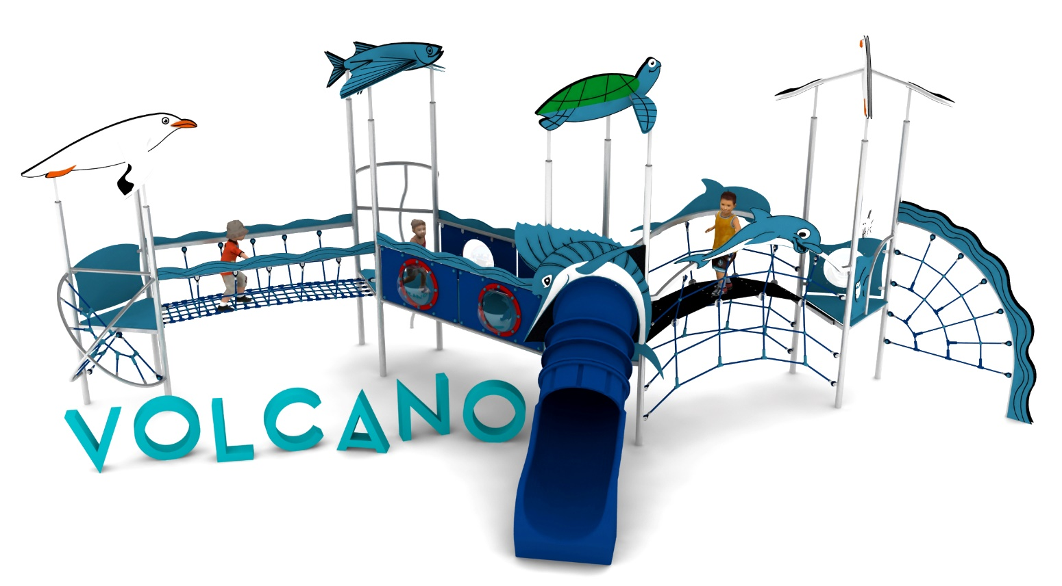
Karta produktu VOLCANO nr kat.: 1343

Wymiary zestawu:
Długość: 10,1 m
Szerokość: 6,3 m
Wysokość: 4,0 m
Przestrzeń minimalna: 12,8 x 9,5 m
Grupa wiekowa: od 3 do 14 lat
Głębokość posadowienia: 0,6 m
Wysokość swobodnego upadku: 2,6 m

Opis urządzenia.
Zestaw składa się z następujących podzespołów: 4 wieże W3D-1000 LO z dachami ŻÓŁW, MEWA, RYBA, przejście MVG-2500 LO, przejście MB-2500 LO, przejście MGŁ-2500 LO, wejście SŁ-1600 LO, wejście WX-1000 LO, zjeżdżalnia z polietylenu SPR-1000 LO, rurka strażacka RS-1000 LO, bariera B LO, bariera B/BULAJ LO.

Wytyczne dotyczące materiałów i technologii wykonania urządzenia.
KONSTRUKCJA, ŚLIZGI ZE STALI, RURKA STRAŻACKA, AŻUROWE WYPEŁNIENIA TUNELI- wszystkie elementy stalowe wykonane są ze stali kwasoodpornej w gatunku 0H18N9. Zabezpieczenie antykorozyjne stanowi sam materiał. Wykończenie powierzchni- szlif.
DASZKI, BARIERY, ZABUDOWY- wykonane z wysokociśnieniowych, warstwowych, termoutwardzalnych laminatów HPL. Użyte płyty o zastosowaniu zewnętrznym, grubości 10mm, z podwójnym filtrem UV. Grafiki wykonane metodą frezowania.
ŚLIZGI POLIETYLENOWE, TUNELE- wykonane z polietylenu zapewniają bardzo dobre właściwości ślizgowe, niską ścieralność i trwałość koloru.
SIATKI LINOWE- wykonane ze zbrojonej liny poliamidowej, plecionej, klejonej, o średnicy 18mm. Elementy złączne wykonane z aluminium i tworzyw sztucznych.
MOSTKI GUMOWE- wykonane z membran gumowy o grubości 10mm, zbrojonych 4 warstwami siatki z tworzywa sztucznego. Maty odporne na warunki atmosferyczne, w tym promienie UV. Pozbawione zabronionych do użytku w placach zabaw związków PAH.
FUNDAMENTY- stopy betonowe w klasie C25/30.

Obszar upadku urządzenia powinien zostać wykonany na nawierzchni zgodnie z normą PN EN 1176- 1:2017.

W trosce o bezpieczeństwo dzieci oraz jakość urządzeń wymaga się, aby urządzenia posiadały certyfikat na zgodność z normami PN EN 1176-1:2017, PN EN 1176-3:2017, PN EN 1176-11:2014-11, wydane w systemie akredytowanym przez Państwowe Centrum Akredytacji lub krajowej jednostki akredytującej pozostałych Państw członkowskich, zgodnie z Rozporządzeniem Parlamentu Europejskiego i Rady Unii Europejskiej (WE) nr 765/2008”.

Opis modułów wchodzących w skład zestawu:
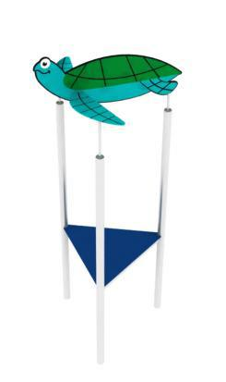

W3DW-1000 LO.
Wieża trójkątna o boku 1,0m z dachem w kształcie wybranego zwierzęcia (ŻÓŁW, RYBA, MEWA) . Konstrukcja stalowa, dach i podest z płyty HPL.
Wysokość podestu 1,0m.
Wysokość wieży 4,0m.

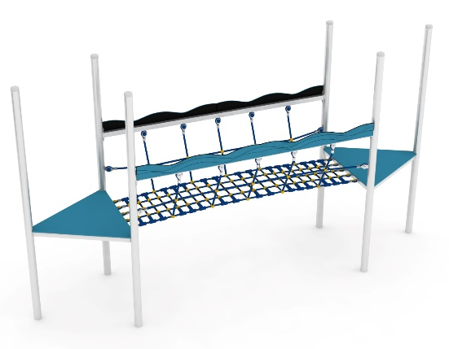

MVG-2500 LO.
Mostek w kształcie litery V. Poręcze wykonane ze stali. Dekoracje wykonane z płyty HPL. Mostek linowy z gęstą podłogą, o oczkach nie większych niż 120 x 120mm, i osłonami bocznymi zabezpieczającymi przed wypadnięciem użytkowników. Poręcze udekorowane płytą HPL imitującą fale morskie.

MB-2500 LO.

Mostek z bulajami. Konstrukcja stalowa obłożona płytami HPL z grafiką imitującą morskie fale. Mostek wyposażony w cztery bulaje.

MGŁ-2500 LO.
Mostek gumowy łukowy. Poręcze wykonane ze stali. Główne przejście stanowi podwieszona mata gumowa, zamocowana po łuku. Po bokach mostku zainstalowane są dwie ścianki linowe umożliwiające przejście między wieżami oraz wejście na zabawkę. Poręcze udekorowane płytą HPL imitującą delfina.

SŁ-1600 LO.
Ścianka linowa zawieszona pomiędzy wieżą a stalowym łukiem z barierą zabezpieczającą. Łuk i bariera ozdobione grafiką z płyty HPL, imitujące odpowiednio fale morskie i komiksową rybkę.

WX-1000 LO.
Konstrukcję stanowią dwa skrzyżowane, stalowe łuki. Wypełnienie z siatek linowych

SPR-1000 LO.
Zjeżdżalnia rurowa z polietylenu o wysokości części startowej 1,0m. Zabudowa ślizgu imitująca odpowiednio rekina lub miecznika z płyty HPL.

RS-1000 LO.
Rurka strażacka. Część zjazdowa składa się z dwóch stalowych łuków. Podest startowy na wysokości 1,0m.

B LO.
Bariera zabezpieczająca z grafiką wykonana z płyty HPL.

B/BULAJ LO.
Bariera zabezpieczająca wykonana z płyty HPL z okienkiem typu bulaj.

